LD编辑器的主要数据结构设计：

1. 文档视图结构图如下所示：

图1：文档视图结构图

1. LD元素数据结构设计
   1. LDPOU类图

图2：POU类图

* 1. LD元件类结构图



图3：组态元件类结构图

在LD组态逻辑中，主要元件及其对应的类包括：网络（CLDNetwork）、触点（CLDContact）、跳转（CLDJump）、返回（CLDReturn）、线圈（CLDOutput）、块元件（CLDBox）

有些节点是程序使用的临时节点，在组态逻辑中并不真实存在，这些元件及其对应的类包括：Assign节点（CLDAssign）、OR元件（CLDOr）、And元件（CLDAnd）、Branches元件（CLDBranches）

1. 文档视图结构与LD的关联



图4：文档结构视图与LD关系图

1. LD编辑器图形元素存储结构

LD图形元素的存储结构是指用户的LD组态中所用到的各种元件,LD编辑器在内部的一个存储结构,这结构对用户而言是不可见的。

在用户用梯形图进行组态时，LD编辑器会自动地生成这样的一个结构图。例如：当用户添加两个串联的触点时，LD编辑器将会生成一个AND元件（CLDAND对象），并将两个触点置为AND元件的孩子节点。当用户完成LD的组态程序时，LD编辑器将在内部生成一个完整的树结构，暂时将这个树结构命名为：逻辑存储树结构。可以看出，每个网络节点都对应着一个这样的逻辑存储树结构，一个LD POU是由多个这样的树结构组成的。

这个存储树结构在LD编辑的整个编辑、编译过程中有着重要的作用，包括LD界面的显示、LD语法检查的过程，都将遍历该树结构。这里给出一个具体实例，下图为一个LD逻辑组态的编程内容：

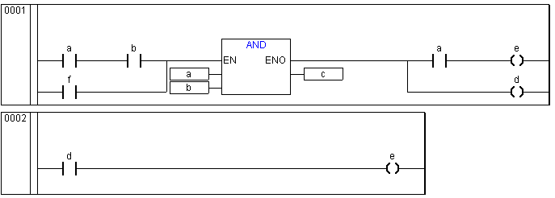

图5：LD编辑器组态内容

上面的LD编辑器组态程序对应的逻辑存储树结构如下图所示：



LD编辑器中主要图形元素类

下面列出了LD编辑器中各元素的主要成员

1. CLDElement ：是所有元素类的基类

主要成员变量如下：

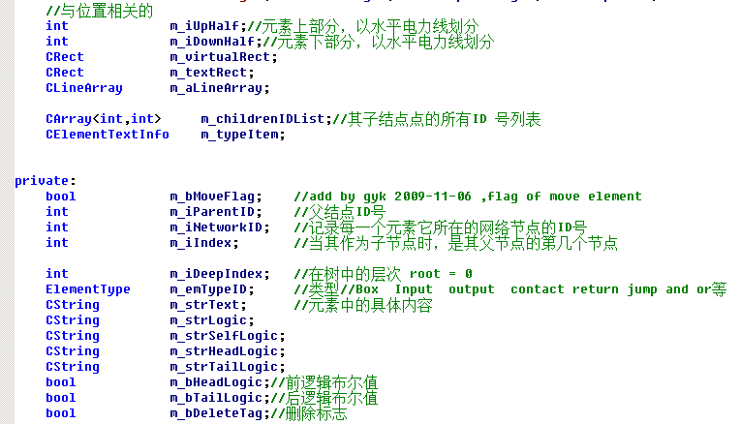

其中：CRect m_textRect;//元件关联的文本所在矩形，若是Box则为Box的实例名所在矩形

CElementTextInfo m_typeItem；//元素关联的文本信息

1. CLDNetwork：派生于CLDElement，对应于梯形图中的网络节点，成员变量如下：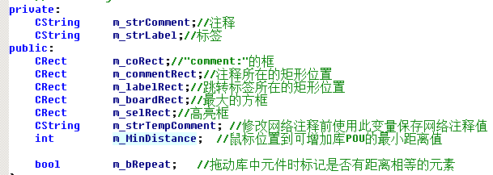
2. CLDAssign：派生于CLDElement，用于网络节点中其他各种元素的存储及其绘制，成员变量如下：

 其表示输出区域所在矩形

（4）CLDBranches: 派生于CLDElement，用于网络节点中分支元素的存储及绘制，成员变量如下：

char m_chMoveDirection;//拖动元素时，元素移动的位置是左边还是右边

CRect m_rtLeftPosition;//拖动元素时，Branches节点左边出现的小矩形

（5）CLDContact：派生于CLDElement，用于触点相关信息的存储及其绘制，成员变量如下：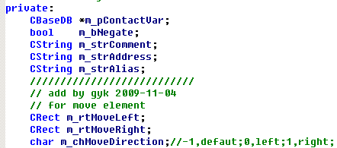

CBsaeDB *m_pContactVar;//触点所关联的变量

bool m_bNegate;//触点是否被置反

CString m_strComment;//触点的注释

CString m_strAddress;//触点对应变量的地址

CString m_strAlias；//别名

1. CLDOr：派生于CLDElement，用于或逻辑相关信息的存储与绘制，成员变量如下：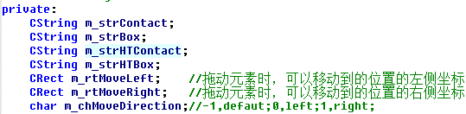
2. CLDAnd:派生于CLDElement，用于与逻辑相关信息的存储及其绘制，成员变量如下：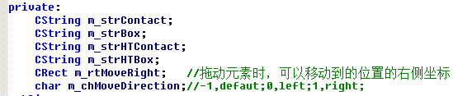

（7）CLDJump：派生于CLDElement，用于跳转元素相关信息的存储及其绘制，成员变量如下：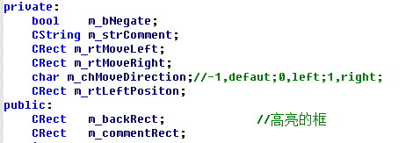

（8）CLDReturn：派生于CLDElement，用于Return相关信息的存储

及其绘制，成员变量如下：

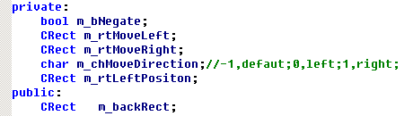

（9）CLDBox：派生于CLDELement，用于算法块信息的存储及其绘制，

成员变量如下：

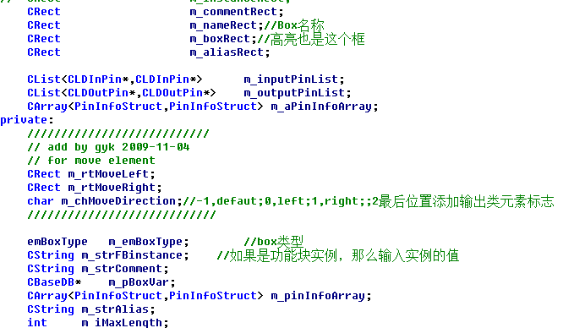

m_inputPinList;//输入引脚列表

m_outputPinList;//输出引脚列表

m_strComment;//注释

m_pBoxVar;//关联的变量

（10）CLDOutput：派生于CLDElement，用于线圈相关信息的存储及

其绘制，成员变量如下

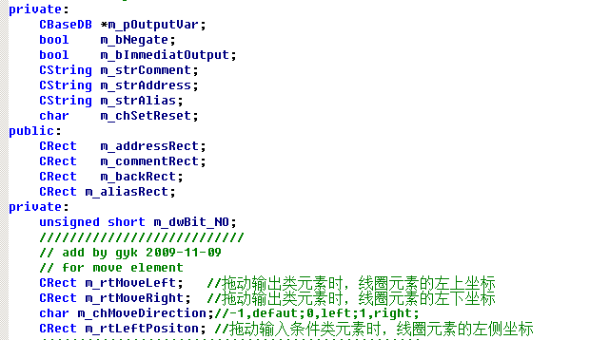

m_dwBit_NO;//通道号

（11）CLDPOU：派生于CIECPOU，主要负责LD类型POU组态数据的

存储以及编辑器的绘制，成员变量如下：

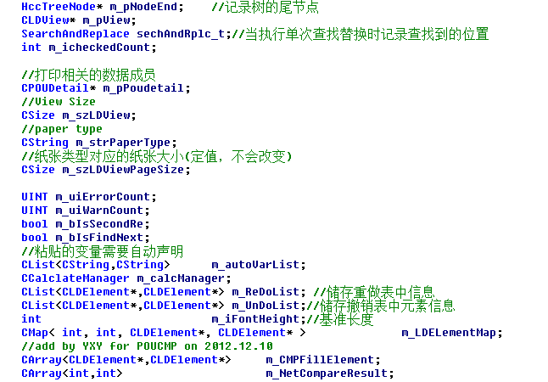

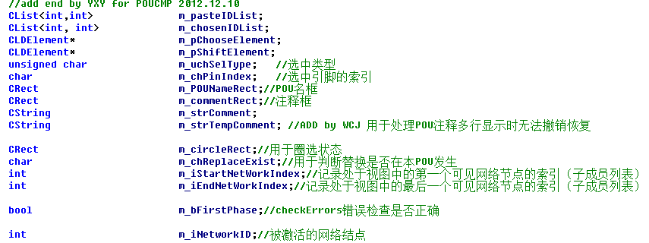

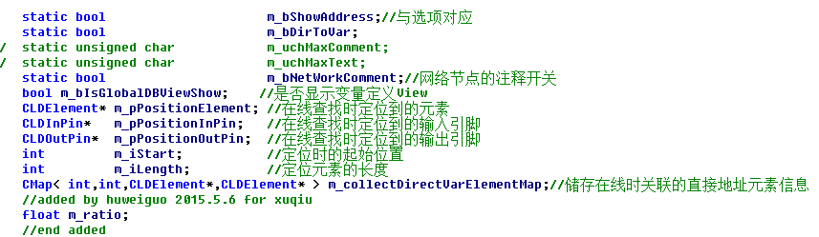

其中：

CLDView *m_pView；//对应的视图指针

m_LDElementMap；//POU内的所有元素

CList<int, int> m_pasteIDList;//粘贴列表

CList<int, int> m_chosenIDList;//多选时选中元素列表

CLDElement *m_pChooseElement;//选中元素

CLDElement *m_pShiftElement;//按下shift键时同时选中的元素